|  |  |  |  |  |  |
| --- | --- | --- | --- | --- | --- |
| **혜린** | **소영** | **승환** | **규식** | **현희** | **경수** |
| 5 | 0 | 9 10 | 4, 6, 8 | 1, 3 | 2 7 |

**⭐0. 메인페이지 뭐 띄울껀지!**

1. **회원가입 페이지**

회원가입시 입력받을 데이터

* 아이디, 비밀번호, 이름, 휴대폰인증, 본인의 MBTI (모를 시 링크타고 검사하도록 유도)

* 추가정보 : 마당의 유무, 집을 비워두는 시간 ? 산책가능시간

* 사전작업1) : MBTI 별 추천할 견/묘종 성격태그 정하기
* 사전작업2) :   
  마당이 없을때 제외할 태그, 집을 비워두는 시간이 많을때 제외할 태그 등 예외 수작업  
  ex) [활동적인] [외로움을타는] 등등?

1. **유기동물 목록 페이지**

* 입양자 MBTI에 맞는 유기동물 목록을 띄움
* 해당 유기동물 상세페이지로 이동
* 동물의 특성이 담긴 태그들

1. **유기동물 상세페이지 ( 상단- 상세정보 하단- 활동동영상(인스타처럼) )**

* 동물 상세정보 + 동물 하루 일과가 담긴 영상
* 입양신청하기 버튼 클릭시 입양신청페이지로 이동

1. **입양신청 페이지**

* 이름, 휴대전화, 입양예정일/시, 신청제목, 내용

*입양신청 페이지 참고

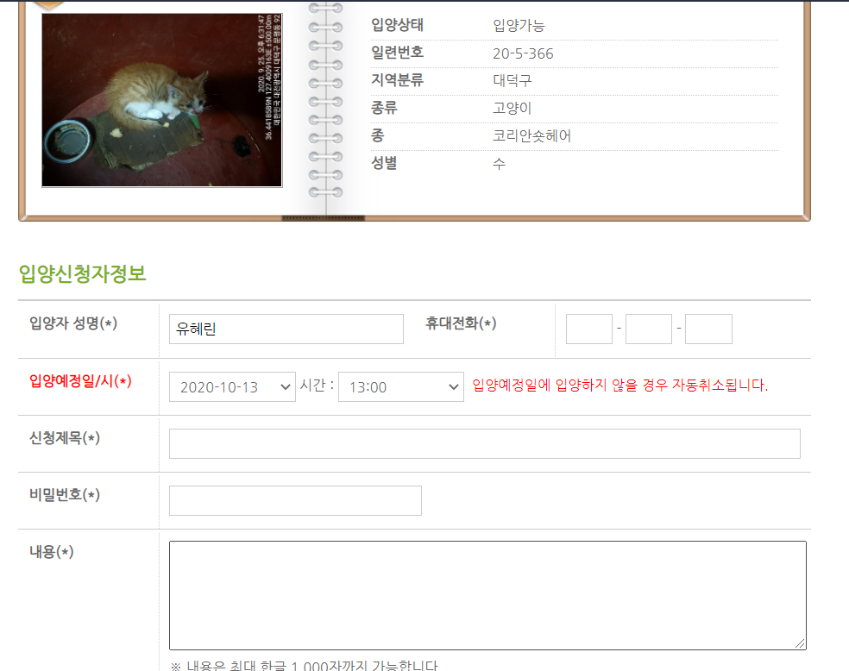

1. **관리자 유기견/묘 등록 페이지**

* 유기동물에 관한 상세정보를 적기   
  ( 입양상태, 일련번호, 지역분류, 종류, 종, 성별, 사진 )
* 해당 유기견/묘에 맞는 태그를 등록하기

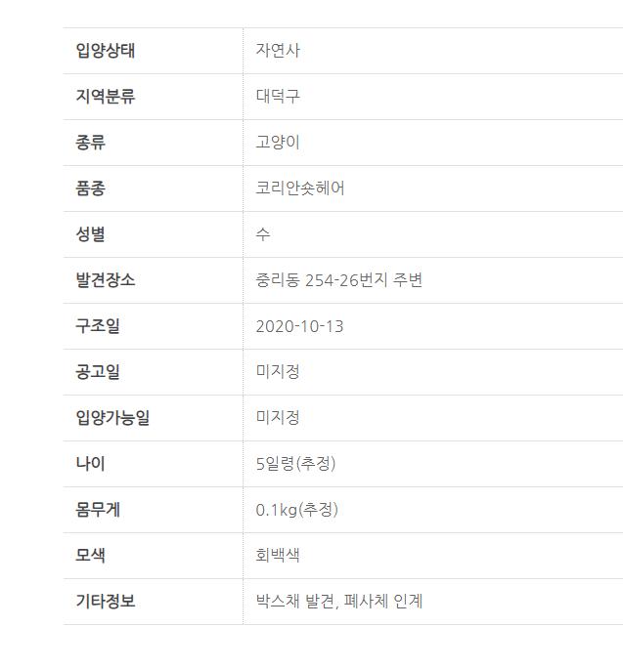

1. **입양 후기 게시판**
   1. 일반적인 사진 게시판 형식
   2. CRU필요 (Delete의 경우 회의가 더 필요할듯함)
2. **후원 페이지**

* 카카오페이 결제 기능

1. **공지사항 게시판**
   1. 글 형식의 게시판
   2. CRUD 필요 - 관리자 전용
2. **찾아주세요**

* 지도 기능(잃어버린 위치, 동물 정보)

1. **견/묘 관련 정보 페이지(게시판형식으로 정보를 알려줌)**

* 주변 동물 병원, 애견/묘 상식

**---------------------------------------------------------------------------------------------------------------------**

1. **(추가)메인페이지**

- 오늘의 상식(동물상식)

1. **(추가)챗봇**

* 보호소 소개 및 기타 문의 응대

1. **(추가)라이브 스트리밍**

* 스트리머가 되어 봅시다